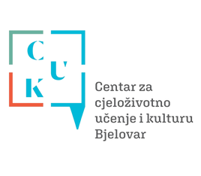

Vladimira Nazora 5a 43 000 Bjelovar
OIB: 23214866401 Tel: 043/241-298 Mob: 095/909-9214
info@cuk.hr


PRIJAVNICA ZA ZAKUP LOKACIJE
ZA OBAVLJANJE UGOSTITELJSKE DJELATNOSTI
ROCK FESTIVAL „ZBRDA ZDOLA“ 2026.

OPĆI PODACI PRIJAVITELJA

NAZIV TVRTKE/OBRTA

IME I PREZIME ODGOVORNE OSOBE

ADRESA TVRTKE/OBRTA

OIB TVRTKE/OBRTA

NAZIV BANKE I BROJ POSLOVNOG RAČUNA

WEB STRANICE TVRTKE/OBRTA

KONTAKT OSOBA

TELEFON KONTAKT OSOBE

E–MAIL KONTAKT OSOBE

DATUM PRIJAVE: _________________________________________

POTPIS OVLAŠTENE OSOBE PRIJAVITELJA I PEČAT TVRTKE/OBRTA

________________________________________________________

